**ÖĞRETMENE ÖNERİLER**

*İşitme engelli çocuklar için sınıfta en uygun yere oturması sağlanmalıdır.  
 *Öğretmene en yakın bulunan ve onu en iyi şekilde görebileceği bir yere oturtulmalıdır.  
 *İşitme engelli çocukla iletişim kurarken ona dinlemesi ve düşünmesi için  
zaman tanıyın.  
 *İşitme engelli çocukların kendilerini anlatma zorlukları olduğundan, sınıfta  
onlara daha fazla zaman ayırın ve kendisini ifade edebileceği farklı yollan anlamaya çalışın.  
 *İşitme engelli çocukların ilgi-yeteneklerini en iyi şekilde kullanabilmeleri için çocuğu pek çok yönü ile değerlendirin ve ona en uygun olan eğitim programlarını saptayın.   
 *İşitme engelli (ağır işiten) işitme cihazı kullanıyorsa müzik yeteneğini  
geliştirmeye ve program dışı grup faaliyetlerine katılmaya teşvik edin.  
 *İşitme engelli çocuklar öğretmeni tarafından zamanında fark edilmez ve gerekli önlem alınmazsa bu engelinin dışında bir takım uyum güçlükleri geliştirebilirler.

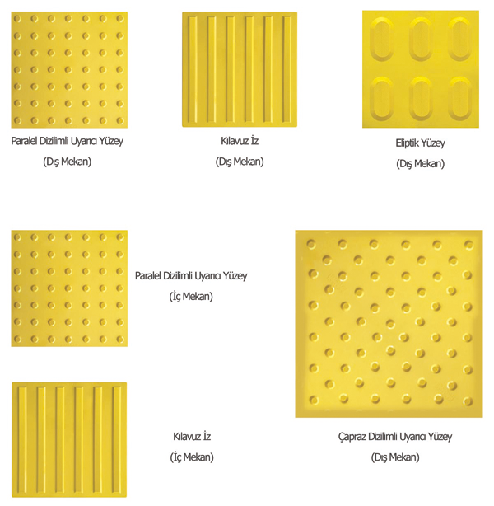

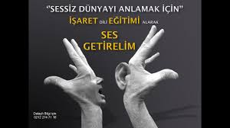

# İşitme engelinin nedenleri

İşitme engelinin nedenleri 3 durumda ortaya çıkabilirim bu durumlar şunlardır;

1. Doğum Öncesi Nedenler

2. Doğum Anı Nedenleri

3. Doğum Sonrası Nedenler

# İşitme engelinin belirtileri

1. Konuşmalarda  ve diğer seslerde belirgin bozukluk

2. Söylenenleri anlamakta güçlük çekmek

3. Söylenenlerin birkaç kez tekrarlanmasını istemek

4. Televizyonun ve radyonun sesini fazla açmak

5. Toplu konuşmalardan çekilmek uzaklaşmak

6. Konuşurken sürekli yüze bakma arkadan seslenildiğinde duymakta zorluk çekme

7. Bebeklerde seslere tepkisiz olma

İŞİTME ENGELİ NEDİR ?

Odyogram kişinin işitebildiği ses miktarını ve iki kulaktaki işitme kaybını gösteren bir grafiktir. Grafiğin başında 125’ten 8000’e kadar sayılar yer alır. Bunlar frekans, yani farklı ses perdeleridir. Bireyin herhangi bir frekansta verilen sesi işitmemesi durumunda "**işitme engeli**" var demektir. İşitme engeli ve tiplerinin farklı dereceleri bulunmaktadır.

Duyma yetisini tamamen yada kısmen kaybetmiş kişilere "**İşitme engelli**" denir.

# İşitme kaybı dereceleri

1. **0–25 dB;** Normal İşitme Sınırlarında

2. **26–40 dB;** Hafif İşitme Kaybı

3. **41–55 dB;** Hafif - Orta İşitme Kaybı

4. **56–70 dB;** Orta - İleri İşitme Kaybı

5. **71–90 dB;** İleri İşitme Kaybı

6. **91- ve daha üzeri dB;** Çok İleri İşitme Kaybı

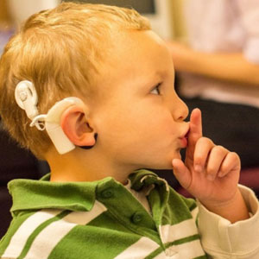

AİLEYE ÖNERİLER  
 *Doğal ve açık ifadelerle konuşulmalı, ses tonu fazla yükseltilmemelidir.  
 *Davranışsal iletişimden (dokunma gibi durumlar) kaçınılmalı ve işitme engelli  
çocuğun işitme kalıntısını kullanabilmesi için sözel iletişim kurulmalıdır.  
 *Çocuğun hareketleri istenmeyen şekilde olursa hayır diyerek ikaz edilmeli,  
eğer çocuk sözel cezadan anlamıyorsa yüz ifadenizi değiştirerek istenmeyen bir hareket yaptığının farkında olunmasına yardımcı olunmalıdır.  


*İşitme engelli çocuğa konuşmayı kazandırmak için günlük doğal ortamlardan yararlanın. En kolay ve kalıcı öğrenme yaşantılarımız aracılığıyla kazanılan öğrenmedir.  
 *İşitme engelli çocuğu konuşması için zorlamayın ama onda konuşma ihtiyacı yaratın. Çocuğu konuşması için zorlamanız onda bıkkınlık yaratacaktır.   
 *Çocukluktan ergenliğe geçişte işitme engelli gençlerde işitme engelinden  
dolayı cihaz takmada isteksizlik gibi sorunları görülebilir. Bu sorunlar çocuğunuzla kuracağınız yakın ve içten bir iletişim giderilebilir.

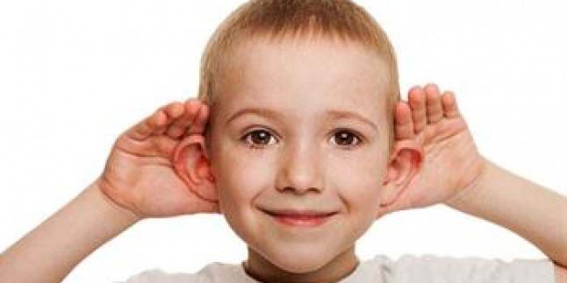

***T.C***

***KİLİS VALİLİĞİ***

***MİLLİ EĞİTİM MÜDÜRLÜĞÜ***

***REHBERLİK VE ARAŞTIRMA***

***MERKEZİ***

**İŞİTME ENGELİ**

**Yaşar Aktürk Mahallesi Seyit Gazi Caddesi No7 Kilis Adliyesi Karşısı, Beşevler Sağıroğlu Camii Yanı**

**Tel: (0348) 814 26 41 kilisram.meb.k12.tr**